НТК 3 семестр 2026 год СП 2 курс

- Что такое электромагнитная волна?

1. поток заряженных частиц, движущихся прямолинейно
2. распространяющееся в пространстве взаимосвязанное переменное электрическое и магнитное поле
3. механическое колебание частиц среды (продольная волна)
4. статическое электрическое поле, меняющееся во времени

- Дифракция электромагнитной волны это -

1. огибание волной препятствий, размеры которых сравнимы с длиной волны
2. изменение направления волны при переходе из одной среды в другую
3. отражение волны от поверхности
4. увеличение амплитуды волны в узких щелях

- Рефракция электромагнитной волны это -

1. изменение направления распространения волны на границе двух сред вследствие изменения скорости
2. огибание волной препятствий
3. наложение двух когерентных волн с образованием интерференционной картины
4. поворот плоскости поляризации волны

- Скорость электромагнитной волны равна -

1. 300 000 км/с (3·10⁸ м/с) в вакууме
2. 340 м/с в воздухе (скорость звука)
3. зависит только от амплитуды колебаний
4. произведению длины волны на частоту, но в любой среде всегда 3·10⁸ м/с

- На изображении указана формула для расчета … волны:
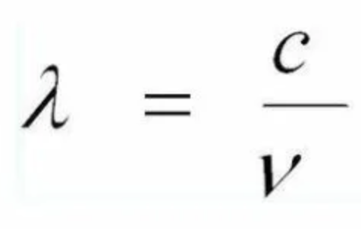
1. скорости
2. частоты
3. энергии
4. длины

- КВ диапазон частот находится от … до …

1. от 3 кГц до 30 кГц
2. от 30 кГц до 300 кГц
3. от 3 МГц до 30 МГц
4. от 30 МГц до 300 МГц

- Чем больше частота волны, тем больше -

1. Длина волны
2. Период колебаний
3. Скорость распространения в вакууме
4. Скорость передачи данных

- У КВ волн длина волны от … до …

1. от 1 м до 10 м
2. от 10 м до 100 м
3. от 100 м до 1000 м
4. от 1 км до 10 км

- Какое требование не предъявляется при организации УКВ радиосвязи внутри разведгруппы?
1. Связь должна быть своевременной
2. Связь должна быть достоверной
3. Связь должна быть безопасной
4. Связь должна быть доступна для всех

- Выберите, что входит в состав комплекса технических средств “АРАХИС”:
1. Р-187П1 “Азарт”
2.“Арахис-К”
3.Коммутатор
4.Телеграфный ключ

- По своему предназначению антенны не подразделяются на:
1.Приемные
2.Передающие
3.Приемопередающие
4.Широкополосные

- Выберите один из основных показателей радиоприемников:
1.Чувствительность
2.Современность
3.Бесшумность
4.Изменчивость

- Изделие “Колокольчик-К” представляет собой:
1. мобильный комплекс, предназначенный для решения задач организации радиосвязи
2.устройство формирования сигналов
3.портативное КВ РПУ и предназначено для вызова абонентов и передачи им буквенно-цифровой информации
4. радиостанция, предназначенная для обеспечения связи по колонне при передвижении Р-357Н в составе радиоузла

- Рабочий диапазон радиостанции Р-392-АК3-М:
1.от 410 до 450 МГц
2.от 148 до 174 МГц
3.от 3 до 40 МГц
4.от 40 до 100 МГц

- Что изображено на рисунке?
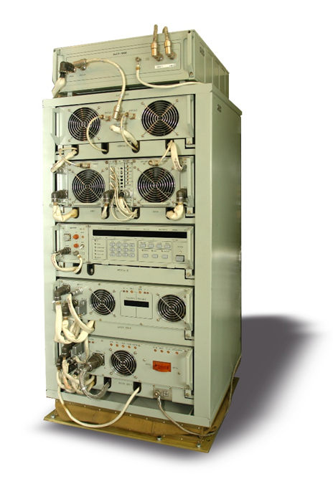
1. РПдУ “Нерпа-А”
2. “Нерпа-РПУ”
3.Щит распределительный
4.Р-353 НВ

- Диапазон рабочих частот “Нерпа-РПУ”:
1. от 0 до 29,99999 МГц
2. от 1,5 до 29,99999 МГц
3. от 410.0 до 450.0 МГц
4.от 30.0 до 150.0 МГц

- Что такое симплексная радиосвязь?

- Одновременная передача и приём на разных частотах
- Поочередная передача и приём на одной частоте
- Передача только в одну сторону без обратной связи
- Одновременная передача и приём на одной частоте

- Какой тип антенны изображён на рисунке?
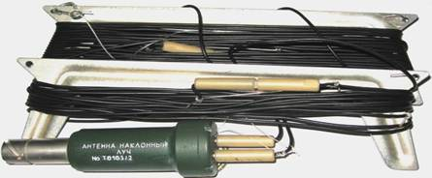
- Антенна АШ-2,1
- Антенна ленточная
- Антенна «наклонный луч»
- Антенна штыревая с противовесом

- Диапазон рабочих частот радиостанции Р-353 НК в ДКМ диапазоне составляет –
- от 30,0 до 174,0 МГц
- от 2,0 до 29,9999 МГц
- от 1,0 до 10,0 МГц
- от 100 до 500 МГц

- Относительное отклонение частоты передатчика и приёмника радиостанции Р-353 НК от номинального значения не более –
- 10⁻⁵
- 10⁻⁶
- 10⁻⁷
- 10⁻⁸

- Какое устройство предназначено для согласования входного сопротивления штыревой антенны АШ-2,1 с выходным сопротивлением тракта передачи (50 Ом)?
- Пульт дистанционного управления (ПДУ)
- Блок внешнего автоматического согласующего антенного устройства (АСАУ)
- Модуль сопряжения
- Приёмник ГЛОНАСС

- Максимальное число заранее подготовленных каналов (ЗПК) в радиостанции Р-353 НК составляет –
- 16
- 32
- 48
- 64

- Что означает индикация «T» на дисплее панели управления приёмопередатчика?
- Режим «приём»
- Режим «передача»
- Авария антенны
- Низкий заряд батареи
- Антенна АШ-2,1 – это антенна –
- ленточная
- штыревая
- рамочная
- спутниковая

- Какое из перечисленных свойств относится к радиостанции Р-357Н?
1. Работает только на ходу без развертывания антенн
2. Организуется только на стоянке с развертыванием антенно-фидерных устройств
3. Предназначена только для приема буквенно-цифровых сообщений
4. Используется только в метровом диапазоне

- Сколько рабочих мест имеет радиостанция Р-357Н?
1. 1
2. 2
3. 3
4. 4

- Что из перечисленного входит в состав полевого варианта Р-358М2М?
1. Аппаратная на базе КАМАЗ-43114, электростанция и прицеп КБЗН
2. Только аппаратная и аккумуляторная батарея
3. Радиоприемник, телеграфный ключ и антенна АШ-2,1
4. Только прицеп КБЗН и радиостанция Р-392-АЦМ

- В течение какого времени Р-358М2М обеспечивает непрерывную работу?
1. 7 дней
2. 10 дней
3. 30 дней
4. 60 дней

- Какой частотный разнос должен быть между двумя одновременно работающими радиопередатчиками Р-358М2М?
1. Не менее 10 кГц
2. Не менее 50 кГц
3. Не менее 100 кГц
4. Не менее 500 кГц

- Что представляет собой Р-361М3 («Чиж-2М»)?
1. Автоматизированный подвижный радиоприемный узел
2. Радиопередающее устройство мощностью 1 кВт
3. Портативное КВ РПУ
4. Формирователь специальных сигналов

- Какое устройство в Р-358М2М предназначено для коммутации телеграфных и телефонных каналов в автоматизированном и ручном режимах?
1. ПСС
2. УПС
3. АКК12
4. Б9-148М
- Какой тип антенны изображен?
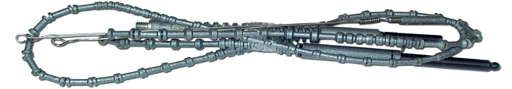
1. Антенна АШ-2,1
2. Антенна ленточная
3. Антенна «наклонный луч»
4. Антенна штыревая с противовесом

- Радиостанция Р-357Н предназначена для:

1. только спутниковой связи
2. организации радиосвязи и прогнозирования условий распространения волн
3. только телевизионного вещания
4. ремонта аппаратуры
- Работа Р-357Н организуется:

1. только на ходу
2. только на стоянке с развертыванием АФУ
3. только в здании
4. без антенн
- Радиоприёмное устройство «Нерпа-РПУ» предназначено для:

1. только передачи сигналов
2. приёма и обработки сигналов по независимым трактам
3. питания аппаратной
4. согласования антенн

- Какой блок в составе передатчика «Нерпа-А» усиливает радиосигналы до уровня 1000 Вт?

1. Блок питания БП-1
2. Блок преобразователей БП-2
3. Блок усиления мощности БУМ-1000
4. Фильтр гармоник «Нерпа-ФГ»
- Возбудитель «Нерпа-В» предназначен для:

1. охлаждения передатчика
2. синтеза колебаний и формирования радиосигналов
3. зарядки аккумуляторов
4. защиты кабелей
- Сколько независимых трактов приёма имеет «Нерпа-РПУ»?

1. 2
2. 3
3. 4
4. 12
- Радиостанция Р-353 НК («Намотка-КС») относится к средствам:

1. дальней радиосвязи
2. корреспондентской радиосвязи
3. спутниковой связи
4. телевизионной связи
- Что изображено на рисунке?
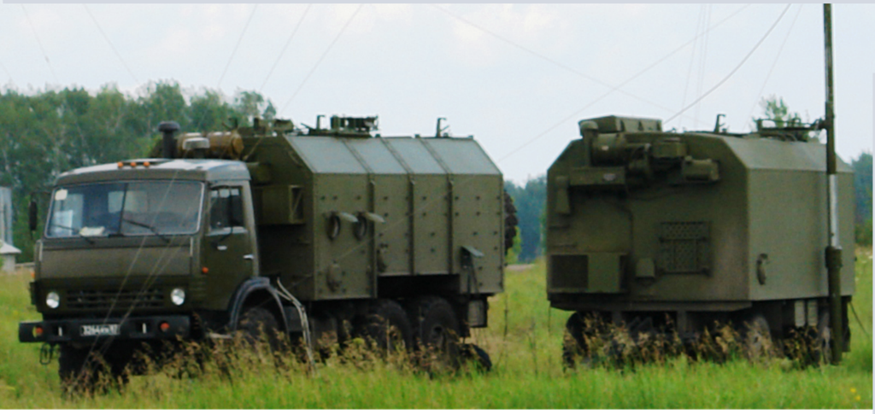
1. Аппаратная радиостанции Р-357Н.
2. Радиопередающее устройство «Нерпа-А»
3. Радиоприёмное устройство «Нерпа-РПУ»
4. Радиорелейная станция Р-419М

- Что изображено на рисунке?
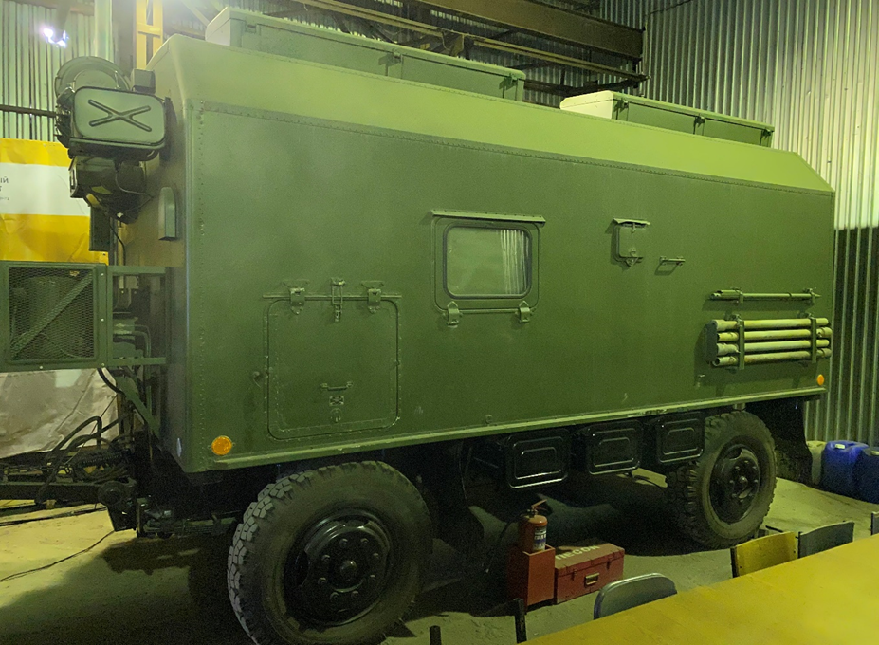
- Радиопередающий узел Р-358 М2М
- Подвижная электростанция ЭД2х30-Т400-1РАМ7
- Прицеп КБЗН
- Аппаратная радиостанции Р-357Н

- Количество знаков в радиограмме для РПУ «Колокольчик»:
- 100
- 200
- 500
- 1000

- Диапазон частот радиостанции Р-353 НК с антенной "наклонный луч":
  - 2 - 29,9999 МГц
  - 1 - 29,999 Мгц
  - 2 - 29,9999 Гц
  - 2 - 29,99 Мгц

- Диапазон частот радиостанции Р-353 НК с антенной ленточная:
  - 2 - 174 Мгц
  - 1 - 174 Мгц
  - 2 - 174 Гц
  - 30 - 174 МГц

- Диапазон частот радиостанции Р-353 НК с антенной АШ-2,1:
  - 2 - 174 Мгц
  - 30 - 29,9999 Мгц
  - 30 - 174 Гц
  - 30 - 174 Мгц

- Радиостанция Р-353 НК обеспечивает работу в радиолиниях:
  - "Намотка-РС" и "Намотка-РСПД"
  - "Намотка-РС" и "Намотка-ТЛФ"
  - "Намотка-РС", "Намотка-РСПД" и "Намотка-ТЛФ"
  - "Намотка-РС", "Намотка-РСПД", "Намотка-ТЛФ", "Ольхон"

- Радиостанция Р-353 НК обеспечивает передачу файловой информации объемом до…:
  - 32 кбайт
  - 64 кбайт
  - 128 кбайт
  - 32 байт

- Диапазон рабочих частот изделия “Колокольчик-К”:
  - 250 - 2499 кГц
  - 1000 - 2499 кГц
  - 1000 - 24999 Гц
  - 2500 - 24999 кГц

- Длительность сигнала вызова абонента РПУ «Колокольчик-К» (с)
1. 126
2. 100
3. 50
4. 20

- Шаг перестройки РПУ «Колокольчик-К»
1. 1 кГц
2. 5 кГц
3. 6 кГц
4. 10 кГц

- Число адресов абонентов РПУ «Колокольчик-К»
1. 400
2. 200
3. 150
4. 100
- Рабочие диапазоны радиостанции Р-392-АК2М
1. 148-174 МГц
2. 130-150 МГц
3. 140-162 МГц
4. 125-170 МГц

- Рабочие диапазоны радиостанции Р-392-АЦМ
1. 148-174 МГц и 410-450 МГц.
2. 130-150 МГц
3. 140-162 МГц
4. 125-170 МГц

- Рабочие диапазоны радиостанции Р-392-АК3М
1. 410-450 МГц;
2. 130-150 МГц
3. 140-162 МГц
4. 125-170 МГц

- Шаг сетки частот радиостанции Р-392-АК3М
1. 25 КГц
2. 11 КГц
3. 5 КГц
4. 3 КГц

- Шаг сетки частот радиостанции Р-392-АЦМ
1. 25 КГц
2. 11 КГц
3. 5 КГц
4. 3 КГц

Для чего предназначена радиостанция Р-357Н?
- только для приема
- организация радиосвязи в КВ диапазоне
- только питание оборудования
- спутниковая связь

Сколько приёмных трактов имеет «Нерпа-РПУ»?
- 4
- 6
- 12
- 24

Какое максимальное количество сообщений хранит «Колокольчик-К»?
- 5
- 9
- 20
- 50

Что передают радиостанции комплекса «Арахис»?
- только видео
- только питание
- речевую и цифровую информацию
- только радиолокационные сигналы

В каком диапазоне работает Р-353 НК (ДКМ)?
- 30–300 МГц
- 2–29,9999 МГц
- 300–3000 кГц
- 1–10 кГц
- Какая максимальная мощность одного передатчика в Р-358М2М?
- 100 Вт
- 500 Вт
- 1 кВт
- 5 кВт

Что обеспечивает радиоприемный узел Р-361М3?
- только передачу
- хранение топлива
- прием и обработку радиосигналов
- питание антенн

(Вопрос по рисунку) Что изображено на рисунке?
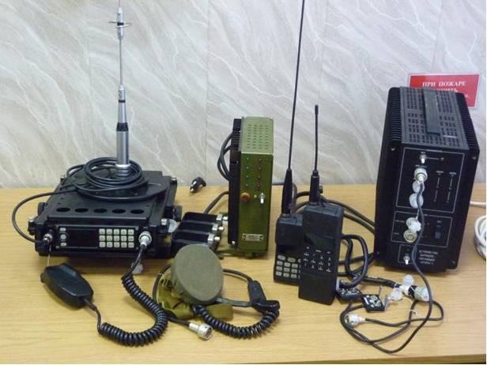
- радиостанция Р-353 НК
- РПУ «Колокольчик-К»
- радиопередающий узел Р-358М2М
- радиостанция «Арахис»

Что изображено на рисунке?
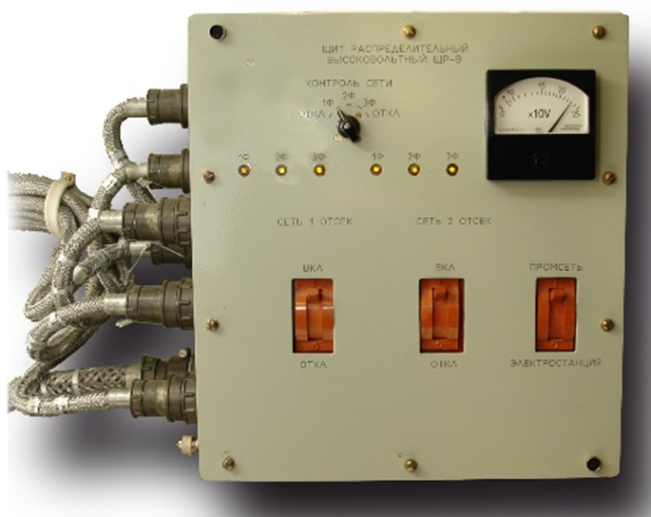
- щит распределительный (ЩР-В)
- щит распределительный (ЩР-Н)
- щит разделительный (ЩР-В)
- щит разделительный (ЩР-Н)

Антенна ДИПОЛЬ это …?

- наклонный луч
- наклонный симметричный вибратор KB диапазона
- штыревая антенна
- параболическая антенна для УКВ диапазона

Антенно-фидерное устройство …?

- Это комплекс оборудования в радиосистемах, включающий антенну и фидер (линию питания), предназначенный для излучения/приема электромагнитных волн и передачи сигнала между приемопередатчиком и антенной.
- Это устройство для автоматической подстройки частоты радиосигнала, которое располагается между антенной и фидером и стабилизирует их согласование.
- Это механический привод, предназначенный для изменения пространственной ориентации антенны и длины фидера в зависимости от направления на источник сигнала.
- Это разновидность волноводного тракта, который служит для изоляции антенны от приемопередатчика и защиты оборудования от атмосферных разрядов.

Что обеспечивает изделие “Кедр-4б”?

- подключение к любой из одиннадцати антенн или к выходу контрольного генератора "Кедр-3М" одновременно от одного до двенадцати РПУ при условии, что любое РПУ может быть подключено лишь к одной антенне.
- одновременное подключение всех двенадцати РПУ к одной общей антенне с возможностью индивидуальной регулировки уровня сигнала для каждого РПУ.
- поочерёдное подключение одного РПУ к любой из одиннадцати антенн или к контрольному генератору, а также коммутацию антенн между собой для формирования диаграммы направленности.
- подключение каждого из двенадцати РПУ сразу к трём разным антеннам для приёма сигналов в режиме разнесения, а также автоматический выбор наилучшей антенны по уровню сигнала.

В состав аппаратной радиоприемного узла "Чиж-2М" НЕ входит?

- система электропитания
- система контроля работоспособности
- система обеспечения тепловых режимов
- щит распределительный ЩР-В

Какое изделие НЕ включает в себя система электропитания изделия “ЧИЖ-2М”?

- передвижную электростанцию ЭД2х30-Т400-1РАМ5
- щит выносной силовой ЩВ
- силовой ввод кузова
- антенны

В состав комплекта бытового и запасного назначения (КБЗН) радиоприем-ного узла "Чиж-2М" НЕ входит?

- запасное имущество и приборы;
- комплект эксплуатационных документов изделия «Чиж-2М»
- коммутатор приемных антенн изделия "Кедр-4Б"
- катушки с кабелями для внешних подключений

В состав радиоприемного узла “ЧИЖ-2М” НЕ входит?

- аппаратная «Чиж-2М»
- комплект бытового и запасного назначения (КБЗН)
- электростанция ЭД2х30-Т400-1РАМ5
- горючие жидкости и топливо

- В каком режиме работают радиостанции комплекса «АРАХИС»?
- Дуплексный — одновременный прием и передача на разных частотах
- Симплексный — поочередная передача и прием на одной частоте
- Полудуплексный — прием и передача на разных частотах поочередно
- Широковещательный — только передача без обратной связи
- Рабочий диапазон центровой радиостанции Р-392-АЦМ («Арахис-ЦМ»):
- 190–200 МГц
- 148–174 МГц и 410–450 МГц
- 30–100 МГц
- 450–500 МГц
- Что такое интерференция радиоволн?
- Огибание волной препятствий, сравнимых по размеру с длиной волны
- Преломление волны при переходе из одной среды в другую
- Отражение волны от проводящей поверхности
- Явление взаимодействия (сложения) двух и более волн

- Что изображено на рисунке:
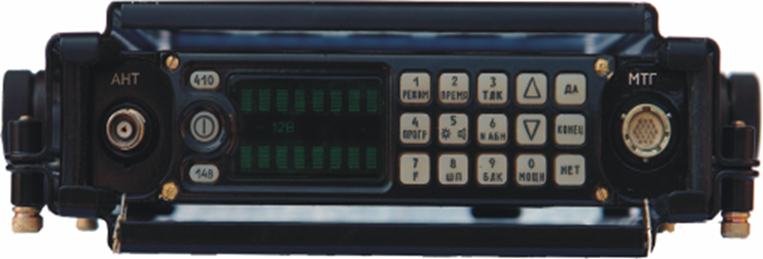
- Радиостанция Р-392-АК2М
- Радиостанция Р-392-АК3М
- Радиостанция Р-163-1У
- Радиостанция Р-392-АЦМ
- Потребляемая мощность аппаратной Р-357Н не превышает:
- 5 кВт
- 10 кВт
- 20 кВт
- 30 кВт
- Число адресов абонентов в РПУ «Колокольчик-К»:
- 100
- 200
- 381
- 400
- Объём текстового сообщения, которое может хранить РПУ «Колокольчик-К», составляет до:
- 100 знаков
- 250 знаков
- 500 знаков
- 1000 знаков
- Количество рабочих мест радиостанции Р-357Н составляет:
- 1
- 2
- 3
- 4
- Что изображено на рисунке?
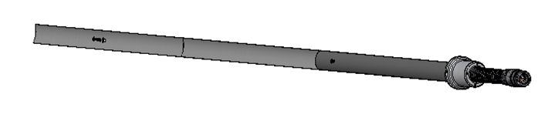
- Антенна ленточная
- Высоковольтный кабель
- Спутниковая антенна
- Блок усиления мощности
- Для чего нужен эквивалент нагрузки?
- Для имитации работы антенны при проверке и настройке передатчика без выхода в эфир
- Для защиты оператора радиостанции от воздействия электромагнитного излучения
- Для увеличения дальности передачи сигнала за счет усиления выходной мощности
- Для физического удлинения полотна антенны в случае, если она оказалась короче расчетной длины
- Какое явление позволяет осуществлять дальнюю радиосвязь на коротких волнах (КВ) за пределы прямой видимости?
- Такое явление не существует, радиосвязь невозможна за пределами прямой видимости
- Многократное отражение радиоволн от ионосферы и поверхности Земли
- Использование сверхмощных передатчиков, способных "пробить" кривизну планеты
- Туннельный эффект в полупроводниковых слоях атмосферы
- Какую роль играет «демодулятор» в составе радиоприемного устройства?
- Извлекает полезную информацию (звук или данные) из несущей радиоволны
- Увеличивает мощность сигнала, чтобы его можно было подать на динамик
- Защищает внутренние детали от перепадов напряжения в антенне
- Меняет громкость звука в зависимости от расстояния до передатчика
- Что такое «антенное согласующее устройство» (тюнер)?
- Приспособление для автоматического поворота антенны в сторону ветра
- Датчик, который измеряет температуру нагрева антенного полотна
- Прибор для шифрования сигнала
- Устройство для подстройки сопротивления антенны под выход передатчика
- Что происходит с радиосигналом в режиме «дуплекс»?
- Радиосвязь устанавливается только между двумя строго определенными точками
- Радиоволна разделяется на два потока, которые огибают препятствие с разных сторон
- Прием и передача осуществляются одновременно на двух разных частотах
- Радиостанция работает только на передачу, полностью блокируя входящий прием
- Что такое «чувствительность» радиоприемного устройства?
- Способность приемника выделять очень слабые сигналы на фоне шумов
- Способность корпуса устройства выдерживать сильные удары и падения
- Температурный диапазон, в котором устройство сохраняет работоспособность
- Скорость, с которой устройство переключается между режимами работы
- Какая антенна называется «всенаправленной»?
- Антенна, работающая сразу во всех известных радиодиапазонах без переключения
- Антенна, которую можно поворачивать руками в любую сторону без ограничений
- Антенна, которая излучает энергию равномерно во все стороны по горизонтали
- Специальная конструкция, которая автоматически подстраивается под направление ветра
- Какое назначение у устройства документирования УД – М211Д?

- для вывода на бумажный носитель буквенно-цифровой, псевдографической и графической информации, принимаемой от ЭВМ
- для автоматической коммутации приемных антенн и подключения их к входам радиоприемных устройств
- для приёма и обработки радиосигналов по независимым трактам в КВ-диапазоне частот
- для контроля работоспособности системы электропитания

- Что изображено на рисунке?
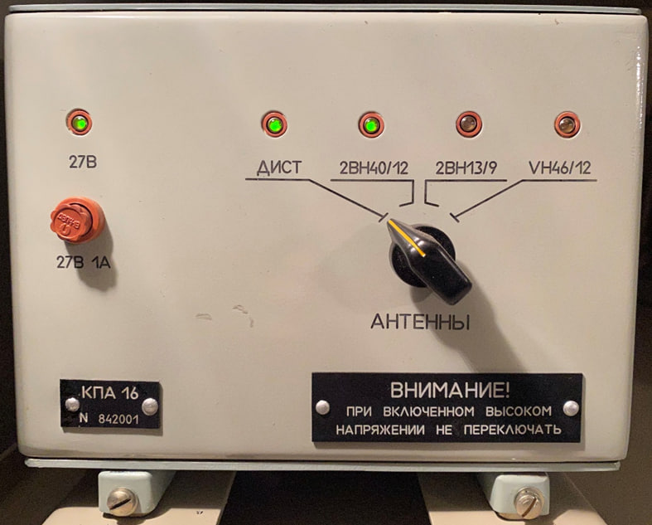

- Эквивалент нагрузки
- Коммутатор передающих антенн
- Устройства документирования
- Радиостанция

- Из чего состоит автоматизированный радиоприемный узел — изделия «Чиж-2М»:
- только аппаратная «Чиж-2М» и аккумуляторная батарея
- аппаратная на базе КАМАЗ-43114, электростанция и прицеп КБЗН
- аппаратная «Чиж-2М», комплект бытового и запасного назначения (КБЗН) и электростанция ЭД2х30-Т400-1РАМ5
- аппаратная «Чиж-2М», комплект КБЗН и горюче-смазочные материалы

- Исходя из общей логики устройства «Чиж-2М», для чего в первую очередь служит щит выносной силовой (ЩВ)?
- Для автоматической очистки антенн от обледенения и пыли в плохую погоду
- Для хранения секретных документов и личных вещей экипажа внутри кузова-фургона
- Для преобразования радиосигналов в звуковые сообщения, чтобы оператор мог их слышать в наушниках
- Для того чтобы физически подсоединить кабель от внешней электросети или генератора и подать ток во всю систему питания аппаратной

- Что в системе военной радиосвязи понимается под термином «своевременность связи»?
- Обязательное наличие в составе аппаратной запаса горючих жидкостей и топлива для работы электростанции
- Способность связи обеспечивать передачу (доставку) документальных сообщений или ведение переговоров в заданные сроки
- Синтез колебаний и формирование радиосигналов для их последующей передачи в эфир
- Согласование входного сопротивления штыревой антенны с выходным сопротивлением тракта передачи

- Что в теории связи понимается под термином «достоверность связи»?
- Способность связи обеспечивать воспроизведение передаваемых сообщений в пункте приема с заданной точностью
- Технический параметр изделия «Нерпа-РПУ», определяющий наличие ровно четырех или двенадцати независимых трактов приема сигналов
- Способность блока АСАУ автоматически согласовывать входное сопротивление штыревой антенны с выходным сопротивлением тракта передачи
- Максимально возможный объем передаваемой файловой информации, который для радиостанции Р-353 НК составляет не более 32 кбайт

- Что в системе военной радиосвязи понимается под термином «безопасность связи»?
- Способность связи обеспечивать сохранение в тайне от противника содержания передаваемых (принимаемых) сообщений и противостоять вводу ложной информации
- Техническая способность антенно-фидерных устройств противостоять ударам молний и статическому электричеству во время грозы
- Обязательное наличие внутри кузова-фургона системы обеспечения тепловых режимов для защиты аппаратуры от перегрева
- Способность радиоприемного устройства выделять полезный сигнал на фоне естественных радиопомех и шумов в КВ-диапазоне

- Каково основное предназначение пультов оператора в составе приемопередающей аппаратной?
- Для распределения трехфазного напряжения 380 В и автоматической защиты аппаратуры кузова-фургона от перегрузок по току
- Для синтеза высокочастотных колебаний и формирования различных видов радиосигналов перед их подачей на усилитель мощности
- Для обеспечения физической коммутации одиннадцати антенн к двенадцати различным радиоприемным устройствам одновременно
- Для автоматизации процессов ведения сеансов связи, управления техническими средствами, обработки сообщений, хранения и отображения информации

- Каково основное назначение радиостанции Р-353 НК (НВ)?
1. Радиолокационное обнаружение наземных целей
2. Симплексная двусторонняя телефонная, телеграфная и цифровая связь
3. Только приём сигналов спутниковой навигации
4. Управление беспилотными летательными аппаратами
- В каком диапазоне частот и с каким шагом работает радиостанция Р‑353 НК в ДКМ диапазоне?
1. 30,0 – 174,0 МГц, шаг 12,5 кГц
2. 2,0 – 29,9999 МГц, шаг 100 Гц
3. 1,5 – 30,0 МГц, шаг 1 кГц
4. 2,0 – 29,9999 МГц, шаг 1 МГц
- Какую максимальную выходную мощность (пиковая, ДКМ, режим J3E) обеспечивает передатчик радиостанции?
1. Не менее 50 Вт
2. Не менее 5 Вт
3. Не менее 1 Вт
4. Не менее 10 Вт

- Какая антенна предназначена для связи на расстояние до 15 км в диапазоне (7 – 174) МГц?
- Антенна «наклонный луч»
- Антенна ленточная
- Антенна АШ‑2,1
- Антенна штыревая 2,4 м

- Что из перечисленного запрещается при подготовке и работе с радиостанцией (согласно разделу «Указания мер безопасности»)?
- Подключать антенну при выключенном питании
- Касаться штыревых антенн при работе на передачу
- Проверять предохранители при выключенном питании
- Использовать штатную аккумуляторную батарею
- Для чего предназначен блок внешнего автоматического согласующего антенного устройства (АСАУ)?
- Усиления мощности передатчика до 50 Вт
- Согласования входного сопротивления антенн (АШ‑2,1, «наклонный луч») с выходным сопротивлением 50 Ом
- Питания радиостанции от сети 220 В
- Приёма сигналов ГЛОНАСС
- Сколько заранее подготовленных каналов (ЗПК) может хранить радиостанция и в каком окне меню осуществляется их выбор?
- 32, меню «Сеанс»
- 12, меню «ЦФР»
- 64, меню «ЗПК» (окно основного меню, кнопка 7)
- 100, меню «Параметры ПП»

- На рисунке показана панель управления радиоприёмопередатчика Р‑353 НК. Какая клавиша используется для включения радиостанции?
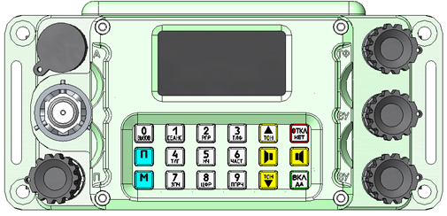
- Клавиша «ОТКЛ»
- Клавиша «ВКЛ» (нажатие и удержание до появления индикации)
- Любая цифровая клавиша
- Клавиша «ДА»

- Какая радиостанция изображена на рисунке?
1. Р-392
2. Р-357Н
3. «Северок-К»
4. Р-159
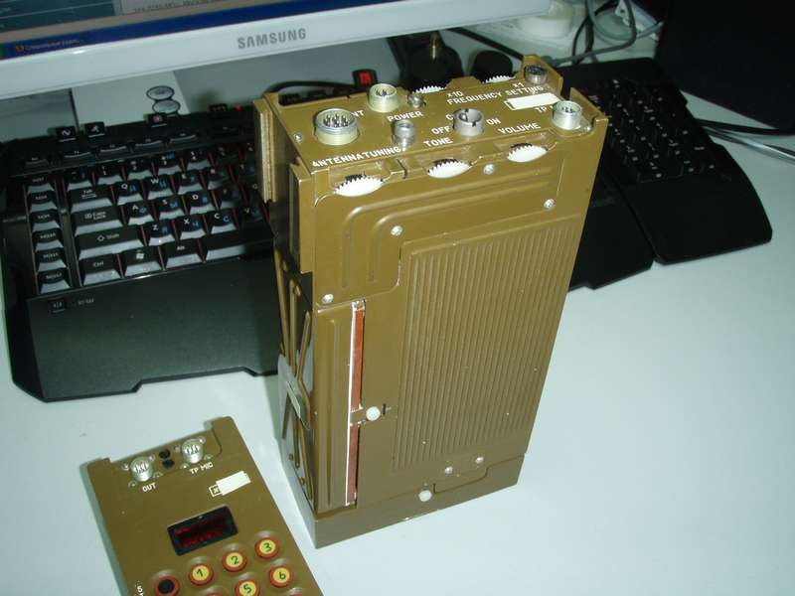
- Максимальная мощность радиопередачи устройства Р-353 ЦРС?
1. 312Вт
2. 125Вт
3. 444Вт
4. 500Вт

- Минимальный перестройки устройства Р-353 ЦРС?
1. 10Гц
2. 30Гц
3. 14Гц
4. 21Гц
- Тип передающего устройства для Р-353 ЦРС?
1. Нерпа А.3
2. Северок
3. Аталанта
4. Намотка ЦРС
- Количество одновременно обслуживемых корреспондентов для устройства Р-353 ЦРС?
1. 22
2. 24
3. 114
4. 16
- В каком виде не поставляется устройство Р-353 ЦРС?
1. Кейс
2. Стол
3. Контейнер
4. Карманный ящик
- «Арахис АР-2Ц»:
1. Центровая
2. Полевая
3. Для пилотов сверхзвуковых истребителей
4. Все варианты верны
- Шаг сетки для радиостанции «Арахис»:
1. 1Гц
2. 2Гц
3. 94Гц
4. 25Гц
- Какая радиостанция изображена на рисунке?
1. Р-392
2. Р-357Н
3. Р-353СМ «Ольхон-СМ»
4. Р-159
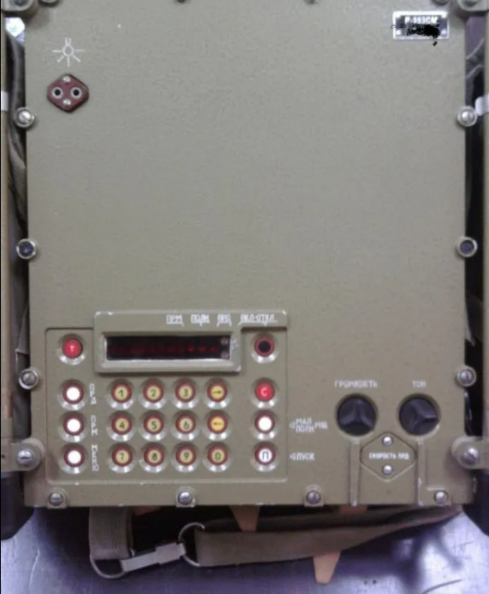
- Что является источником радиоволн в радиостанции
- Аккумулятор
- Антенна
- Высокочастотный генератор
- Усилитель мощности
- От чего зависит дальность распространения радиоволн?
- Только от частоты
- Только от мощности
- От частоты и мощности излучения
- От температуры воздуха

- Сколько текстовых сообщений может хранить РПУ «Колокольчик-К»?
- 5
- 9
- 20
- 50
- Какой максимальный объём одного сообщения в РПУ «Колокольчик-К»?
- 100 знаков
- 250 знаков
- 500 знаков
- 1000 знаков

- Какова максимальная протяженность радиосвязи Р-357Н в КВ диапазоне?
- 500 км
- 1000 км
- 2000 км
- до 4000 км

- Сколько одновременно работающих передатчиков предусмотрено в Р-358М2М?
- 1
- 2
- 3
- 4
- Какой шаг сетки частот используется в ДКМ диапазоне радиостанции Р-353 НК?

- 1 кГц
- 10 кГц
- 100 Гц
- 1 МГц

- От какого внешнего источника постоянного тока (помимо штатной аккумуляторной батареи) обеспечивается работоспособность изделия «Колокольчик-К»?
1. Напряжением от 5 до 12 В
2. Напряжением от 10 до 24 В
3. Напряжением от 24 до 36 В
4. Только от сети переменного тока 220 В
- Какие основные режимы работы имеет формирователь сигналов «Колокольчик-Ц» (выбираемые оператором при помощи кнопок управления)?
- ДЕЖУРНЫЙ, РАБОТА, АВТОМАТИЧЕСКИЙ КОНТРОЛЬ
- ДИАЛОГОВЫЙ РЕЖИМ, РАСПИСАНИЕ, ВРЕМЯ
- ПРИЕМ, ПЕРЕДАЧА, РЕТРАНСЛЯЦИЯ
- РУЧНОЙ, ДИСТАНЦИОННЫЙ, МЕСТНЫЙ
- Какое количество передающих антенн входит в комплект отдельного радиопередающего узла Р-358 М2М?
- 2
- 4
- 6
- 8
- Что изображено на данном рисунке?
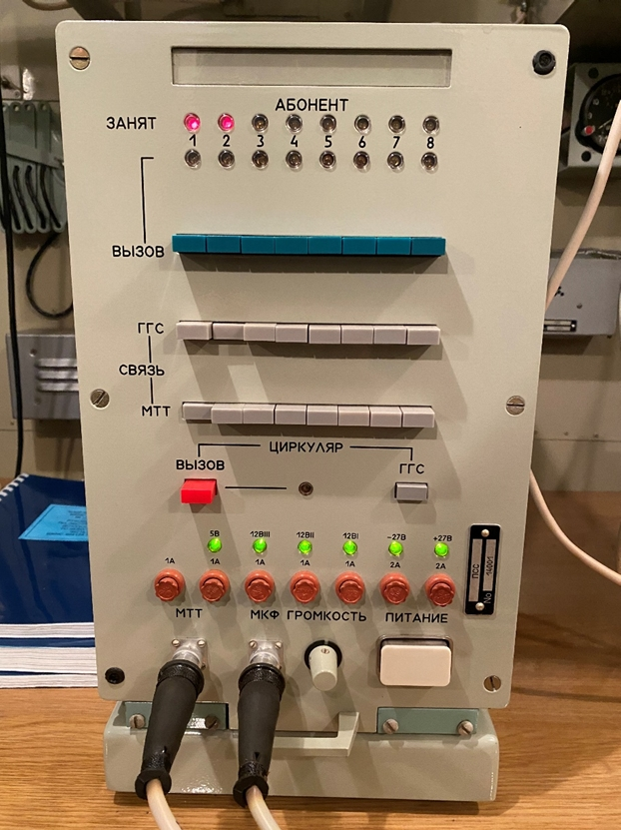
- Устройство документирования УД-М211Д
- Автоматизированный коммутатор каналов (АКК12)
- Пульт служебной связи (ПСС)
- Датчик кода Морзе (ДКМ1)
- При каких условиях, согласно требованиям безопасности, строго запрещается производить развертывание и свертывание антенно-фидерных устройств (АФУ) аппаратной Р-358 М2М?
- В туман и при скорости ветра более 10 м/с
- В снегопад и при скорости ветра более 15 м/с
- В грозу и при скорости ветра более 18 м/с
- При обледенении мачты и температуре ниже -20 °C
- Что называется избирательностью радиоприемного устройства?
- Способность приемника принимать предельно слабые сигналы без искажения шумами
- Способность выделять из различных сигналов, отличающихся по частоте, сигнал принимаемой станции
- Способность преобразовывать высокочастотный модулированный сигнал в звуковой
- Способность автоматически подстраиваться под изменяющуюся частоту передатчика
- Какая модуляция обычно применяется для радиоволн ультракороткого (УКВ) диапазона?
- Амплитудная (AM)
- Частотная (FM)
- Однополосная (ОБП)
- Фазовая (PM)
- Как ионосфера Земли влияет на распространение ультракоротких радиоволн (УКВ)?
- Отражает их обратно на поверхность Земли
- Полностью поглощает их энергию
- Пропускает их сквозь себя (является для них прозрачной)
- Заставляет их огибать земной шар
- За что отвечает высокачастотный генератор?
- Питание в радиостанции
- Усиление сигнала
- Является источником радиоволн
- Принятие сигнала

- После заземления радиокомплекса нужно первым делом?
- Проверить находится ли он под напряжением обратной стороной ладони.
- Включить отопление
- Подготовить станцию к передаче
- Отправить свои координаты корреспондентам
- Второе название станиции р-361 мз?
- чиж -2м
- сокол-2
- чиж-8б
- ворон-4
- Сколько рабочих мест имеет радиостанция Р-361?
1. 2
2. 3
3. 4
4. 8
- Сколько одновременных сеансов поддерживает станцуя р-361?
- 2
- 3
- 5
- 6
- У каких волн длина от 10м-100м?
- КВ
- УВ
- СВЧ
- СЧ

Что обеспечивает радиоприемный узел?
- только передачу
- прием и обработку радиосигналов
- хранение топлива
- питание антенн

- Какую роль играет модулятор в составе радиопередающего устройства?
- Преобразовавает параметры несущего сигнала в соответствии с изменениями передаваемого (информационного) сигнала.
- Увеличивает громкость сигнала.
- Устанавливает модуль, который вводится с приборной панели.
- Обрывает сигнал при обнаружении короткого замыкания.

- Сколько фаз тока можно проверить при помощи вольтметра, который расположен на распределительном щите в Р361М3?
- Такая функция не предусмотрена.
- 1
- 2
- 3

- Что первым делом необходимо сделать перед включением Р-353 НК?

- Проверить, что все приборы, составные части и источники тока отключены.
- Настроить несущую частоту.
- Включить источники переменного тока.
- Запустить специальное ПО на отдельном устройстве.

- Откуда разрешается взять частоту для установления сеанса связи?
- Из диапазона разрешённых частот.
- Из документации к ПО.
- Из указа Министра Обороны РФ.
- Из информации, отображённой на дисплее коммутатора.

- Какую минимальную площадь необходимо выбрать для развёртывания АФУ Р-357Н?
- Не менее 250-280 м.
- Не менее 100 м.
- 58 м.
- Не менее 50 м.

- Что измеряется в Бодах?
- Скорость передачи информации.
- Степень наэлектризованности статического поля.
- Угол отклонения антенны от направления на север.
- Нет такой единицы измерения.

- Какой вид топлива потребляет машина с Р-361М3?
- Дизель.
- Бензин.
- Энергия солнца.
- Уголь.

- Развёртывание какой антенны показано на схеме?
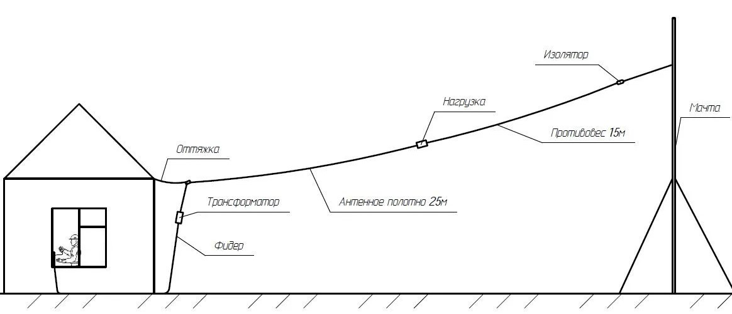
- Наклонный луч.
- Ленточная антенна.
- Штырьевая антенна.
- Антенна зенитного типа.

- При работе с радиостанцией Р-353 НК (Намотка-КС) строго ЗАПРЕЩАЕТСЯ касаться антенны АШ-2,1 во время передачи, потому что…

1. Можно случайно изменить настройку частоты
2. Антенна быстро нагревается до 200°C
3. Возможно поражение токами высокой частоты (ВЧ-ожоги)
4. Это приводит к разрыву механизма подъема антенны

- Как называется устройство, которое преобразует звук в радиоволны (создает радиоволны) в любой радиостанции?

1. Высокочастотный генератор
2. Аккумуляторная батарея
3. Усилитель звуковой частоты
4. Электродвигатель

- Если во время сеанса связи радиостанция только передает или только принимает, и делать это одновременно нельзя, то как называется такой режим?

1. Дуплекс
2. Широковещательный
3. Симплекс
4. Автоматический

- Что необходимо сделать с металлическими частями радиостанции (аппаратной), чтобы избежать поражения электрическим током во время грозы?

1. Накрыть брезентом
2. Отключить аккумулятор
3. Выполнить заземление
4. Перевернуть антенну

- Какой вид радиоволн НЕ может отражаться от ионосферы и уходит в космос, поэтому используется для связи в пределах прямой видимости?

1. Длинные волны (ДВ)
2. Ультракороткие волны (УКВ)
3. Средние волны (СВ)
4. Короткие волны (КВ)

- Какая радиостанция из перечисленных предназначена для возбуждения и приема в КВ диапазоне и имеет прозвище «Намотка»?

1. Р-357Н
2. Р-353 НК
3. Р-392 «Арахис»
4. «Чиж-2М»

- Что происходит с длиной волны, если частота сигнала увеличивается?

1. Длина волны уменьшается
2. Длина волны увеличивается
3. Длина волны остается неизменной
4. Скорость распространения меняется

- На изображении указана формула для расчета …
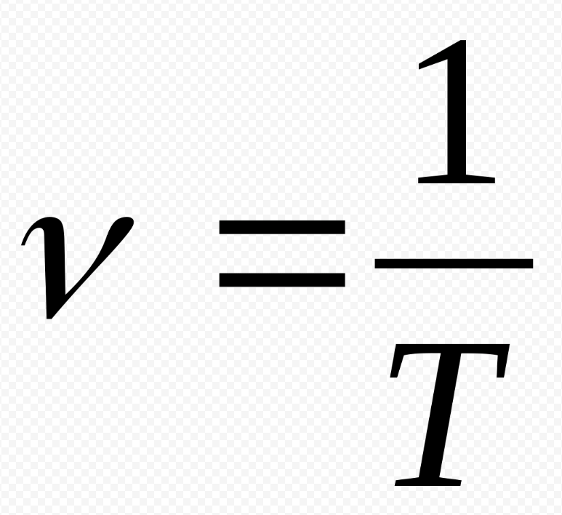

1. длины волны
2. скорости распространения волны
3. частоты колебаний
4. периода колебаний

- Для чего предназначены радиостанции комплекса технических средств Р-392 «АРАХИС»?

- Для обмена речевой, телекодовой информацией и цифровыми данными.
- Для управления беспилотными летательными аппаратами дальнего действия.
- Для взлома закрытых сетей спутниковой связи.
- Для трансляции телевизионных программ в цифровом качестве.

- Сколько операторов требуется для управления одной радиостанцией?

- Один оператор.
- Целый взвод связи.
- Десять подготовленных специалистов.
- Экипаж из пяти человек.

- Какова максимальная продолжительность непрерывной передачи речевого сообщения?

- Не более 3 мин.
- Не более 1 часа.
- Не более 30 секунд.
- Ограничения по времени отсутствуют.

- От какого источника осуществляется питание корреспондентских радиостанций Р-392-АК(2,3)М?

- От аккумуляторного блока питания напряжением 7,2В.
- От стандартной электрической розетки 220В.
- От солнечных панелей мощностью 100Вт.
- От портативного бензинового генератора.

- Что необходимо сделать при появлении запаха гари или дыма при работе на средствах связи?

- Немедленно отключить питание аппаратуры и отключить кабель питания.
- Накрыть устройство плотной тканью и продолжить сеанс связи.
- Попытаться разобрать корпус для поиска очага возгорания без отключения питания.
- Просто переключиться на другой канал связи.

- Кто допускается к работе с изделием Р-392 «АРАХИС»?

- Лица, изучившие эксплуатационную документацию и правила эксплуатации изделия.
- Любой военнослужащий независимо от уровня подготовки.
- Только высший командный состав подразделения.
- Специалисты, имеющие стаж работы со связью более 10 лет.

- Какое сообщение выводится на индикатор при обнаружении ошибок в процессе контроля программы, если изделие не работоспособно?

- ОШБ КОДА.
- ОШИБКИ НЕТ.
- ЗАМЕНИТЕ ПИТАНИЕ.
- ТЕСТ УСПЕШЕН.

- Где размещаются корреспондентские радиостанции комплекса «Арахис» во время работы?

- В чехле или без чехла в руках или на теле оператора.
- Закапываются в грунт для защиты от обнаружения.
- Устанавливаются исключительно на крышах зданий.
- Хранятся в специальных герметичных контейнерах под водой.

- Шаг сетки частот для радиостанции Р-392 АЦ составляет:
- 1 Гц
- 25 кГц
- 100 кГц
- 100 Гц

- Диапазон ультракоротких волн (УКВ) включает частоты:
- от 100 кГц до 1 МГц
- от 30 МГц до 300 МГц
- от 10 кГц до 100 кГц
- от 1 кГц до 10 кГц
- Какую антенну используют на Р-353 НК для передачи сигнала на расстояние свыше 500 км?

- Наклонный луч
- Ленточная
- Спутниковая
- АЗМ-51

- Максимальное число заранее подготовленных каналов у Р-353 НК.

- 5
- 10
- 64
- 20

- Диапазон коротких волн (КВ) включает частоты:
- от 3 МГц до 30 МГц
- от 100 кГц до 1 МГц
- от 10 МГц до 100 МГц
- от 10 кГц до 100 кГц

- Длина антенны АШ-2.1 (антенна штыревая) у Р-353 НК:
- 7.3 м
- 5 м
- 2.1 м
- 1.2 м

- Какая система используется для определения координат местоположения радиостанции в Р-353 НК?
- только GPS
- только ГЛОНАСС
- ГЛОНАСС / GPS
- STARLINK

- Какой тип антенны используется на дальности до 15 км на Р-353 НК?
- Антенна ленточная или АШ-2.1
- Наклонный луч
- Волновая
- Ленточная

- Что является корреспондентской радиостанцией ближней связи?
- Р-353 СМ (Ольхон)
- Р-353 НК (Намотка)
- Р-392-АК2М (Арахис)

- Что является корреспондентской радиостанцией дальней связи?
- Р-392-АК3М (Арахис)
- Р-353 НК (Намотка)
- Р-392-АК2М (Арахис)

- Что является центровой радиостанцией?
- Р-392-АК3М (Арахис)
- Р-357 Н (Нерпа)
- Р-353 НВ (Намотка)

- Что является устройством оперативного вызова?
- Р-392-АК3М (Арахис)
- Р-353 НК (Намотка)
- Колокольчик-К

- Что является основным источником питания электростанции Р-357 Н?
- Аккумуляторы
- Промсеть
- Передвижная станция ЭД2х30-Т400-1РАМ7

- Какая мощность передатчика Р-392-АЦМ в режиме малой мощности?
- 30 Вт
- 5 Вт
- 0,3 Вт

- Какая дальность приема и передачи Р-353 НК (Намотка) при использовании антенны наклонный луч?
- 5 км
- 15 км
- 3000 км

- Какая дальность приема и передачи Р-353 НК (Намотка) при использовании штыревой или ленточной антенны в КВ диапазоне?
- 5 км
- 15 км
- 3000 км

- Почему при работе на больших расстояниях (свыше 500 км) используется антенна «наклонный луч»?
- Для уменьшения веса оборудования
- Для обеспечения отражения сигнала от ионосферы и увеличения дальности связи
- Для повышения громкости звука
- Для экономии энергии аккумулятора
- Какое преимущество даёт использование систем ГЛОНАСС/GPS в радиостанции?
- Увеличение мощности передатчика
- Определение координат и повышение точности позиционирования
- Ускорение передачи речевых сообщений
- Снижение энергопотребления

- Почему при появлении дыма или запаха гари запрещено разбирать оборудование без отключения питания?
- Можно повредить корпус
- Это замедляет работу
- Существует риск поражения электрическим током и усугубления аварии
- Это запрещено только из-за инструкции

- От чего в первую очередь зависит дальность радиосвязи в КВ-диапазоне?
- Только от мощности передатчика
- От времени суток, состояния ионосферы и типа антенны
- Только от модели радиостанции
- От длины кабеля питания

- Для чего нужны радиостанции Р-392 «АРАХИС»?
1. Для обмена речевой, телекодовой информацией и цифровыми данными
2. Для просмотра видео
3. Для приготовления пищи
4. Для измерения температуры

- Сколько операторов нужно для работы на одной радиостанции?
1. Один оператор
2. Десять человек
3. Целый взвод
4. Пятьдесят специалистов

- Сколько минут можно непрерывно передавать речь?
1. Не более 3 минут
2. Не более 10 часов
3. Не более суток
4. Без ограничений

- От чего питаются радиостанции Р-392-АК?
1. От аккумуляторного блока питания 7,2В
2. От бытовой розетки 220В
3. От батареек из пульта
4. От ветра

- Что делать, если пошёл дым при работе радиостанции?
1. Немедленно отключить питание
2. Накрыть одеялом
3. Продолжить работу
4. Полить водой

- Кто допускается к работе с изделием Р-392?
1. Лица, изучившие документацию и правила эксплуатации
2. Любой прохожий
3. Только генерал
4. Дети

- Какая надпись появляется при ошибке в программе?
1. ОШБ КОДА
2. ВСЁ ХОРОШО
3. ПРИВЕТ
4. ОШИБОК НЕТ

- Где размещают радиостанцию комплекса «Арахис» во время работы?
1. В чехле или без чехла в руках или на теле оператора
2. Закапывают в землю
3. Топят в воде
4. Вешают на высокое дерево
- Что понимается под РЭС?
1. Компьютерная программа
2. Радиоэлектронное средство
3. Вид кабеля
4. Электрическая лампа
- Как правильно эксплуатировать оборудование, чтобы оно служило дольше?
1. Игнорировать его
2. Использовать редко
3. Проводить регулярное обслуживание
4. Выключать навсегда
- Как определяется ремонт оборудования?
1. Проверка
2. Настройка
3. Восстановление после поломки
4. Хранение
- Что такое сигнал в радиоэлектронной системе?
1. Вес устройства
2. Размер антенны
3. Передаваемая информация
4. Цвет оборудования
- На что обращают внимание при осмотре оборудования?
1. Цвет корпуса
2. Стоимость
3. Исправность работы
4. Название фирмы
- Что чаще всего становится причиной поломки оборудования?
1. Солнце
2. Только вода
3. Неправильная эксплуатация
4. Новый кабель
- Как можно определить техническое обслуживание?
1. Покупка нового устройства
2. Продажа оборудования
3. Поддержание оборудования в рабочем состоянии
4. Утилизация
- Какие действия правильны при поломке оборудования?
1. Ничего не делать
2. Выбросить
3. Отремонтировать
4. Покрасить
- Что следует сделать в первую очередь при обнаружении дыма от РЭС?
1. Позвонить начальнику
2. Обесточить устройство
3. Полить водой
4. Продолжить работу
- Что такое смазка в РЭС (для подвижных элементов)?
1. Техническая жидкость для снижения износа и трения
2. Клей для корпуса
3. Очиститель для стекол
4. Топливо
- Что означает «сезонное техническое обслуживание»?
1. ТО, проводимое только в отпуске
2. ТО при переходе с летнего на зимний период эксплуатации
3. ТО, которое делают один раз в 10 лет
4. ТО нового прибора
- Какая основная цель технической диагностики РЭС?
1. Увеличение веса прибора
2. Поиск и определение места неисправности
3. Изменение дизайна
4. Списание прибора
- Что такое «заземление» РЭС?
1. Преднамеренное соединение корпуса с землей для безопасности
2. Подключение к батарейке
3. Установка на деревянную подставку
4. Покраска корпуса
- Какой прибор используется для измерения напряжения в цепях РЭС?
1. Амперметр (для тока)
2. Омметр (для сопротивления)
3. Вольтметр
4. Частотомер
- Что такое «запасные части и принадлежности» (ЗИП)?
1. Комплект элементов для замены вышедших из строя и ухода за РЭС
2. Техническая документация
3. Мебель для лаборатории
4. Средства пожаротушения
- Что нужно сделать перед чисткой РЭС от пыли?
1. Намочить прибор
2. Отключить от сети
3. Включить максимальную мощность
4. Разобрать на винты
- Какой категории эксплуатации не существует?
1. Старые на гарантии
2. Новые на гарантии
3. Средний ремонт
4. Тяжелый ремонт
- Как часто проводится ТО №1 техники связи и АСУ?
1. Раз в год
2. Раз в месяц
3. Раз в неделю
4. Раз в день
- Как часто проводится ТО №2 техники связи и АСУ?
1. Раз в год
2. Раз в месяц
3. Раз в неделю
4. Раз в день
- Длительное хранение начинается от
1. 1 недели
2. 1 месяца
3. 1 года
4. 10 лет
- Кратковременное хранение начинается от
1. 1 недели
2. 1 месяца
3. 1 года
4. 10 лет
- Какого вида ТО техники связи и АСУ не существует?
1. ТО №1
2. ТО №2
3. Сезонное ТО
4. Регулярное ТО
- Как производится хранение техники связи и АСУ, имеющие гриф секретности?
1. Размещаются в отдельном специально оборудованном помещении и содержатся в соответствии с правовыми актами МО и иными служебными документами.
2. Нет особых требований хранения.
3. Под постоянным контролем военнослужащих, имеющих допуск.
4. По усмотрению командира.
- Какой вид ТО необходимо провести перед постановкой техники связи и АСУ на краткосрочное хранение?
1. ТО №1, независимо от времени прошедшего с момента проведения последнего ТО
2. ТО №2
3. Сезонное ТО
4. Регламентированное ТО
- Что НЕ входит в задачи снабжения техникой связи и АСУ?
1. Снабжение личного состава по личным заявкам для поддержания морального состояния
2. Ведение учета и представление отчетности
3. Определение потребностей в технике связи и АСУ
4. Планирование поставок в войска
- Где перечислены все категории эксплуатации?
1. Новая с гарантией, конец гарантии, средний ремонт, капитальный ремонт,списание
2. Новая с гарантией, ремонт, списание
3. Новая с гарантией, средний ремонт, капитальный ремонт, конец гарантии
4. С гарантией, ремонт, капитальный ремонт, списание
- Что НЕ входит в систему технического обслуживания и ремонта вооружения и военной техники?
1. Подсистема контроля технического состояния ВВТ
2. Подсистема технического обслуживания ВВТ
3. Подсистема ремонта ВВТ
4. Подсистема хранения и списания ВВТ
- Как хранится техника связи и АСУ?
1. Комплексно
2. Всегда под навесами
3. Только в отапливаемых помещениях
4. Каждая комплектующая по отдельности
- Что обязательно должно хранится в отапливаемых помещениях?
1. Техника имеющая в составе изделия электронной техники
2. Полевые кабели
3. Щелочи и лаки
4. Антенно-Мачтовые устройства
- Что служит основанием для списания техники?
1. План составленный на год соответствующими органами
2. Преждевременная выработка ресурсов
3. Некомплектность
4. Пропуск среднего ремонта
- Как часто должен производиться контрольный осмотр?
1. Как можно чаще
2. Раз в год
3. Раз в месяц
4. Два раза каждую неделю
- Что НЕ относится к мероприятиям технического обеспечения?
1. Сбор данных для заводов производителей
2. Ввод в эксплуатацию
3. Ремонт и хранение
4. Контроль тех состояния и списание
- Что необходимо сделать перед первым включением РЛС после длительного хранения (более 6 месяцев)?
1. Заменить все микросхемы
2. Провести тренировку (плавный подъём напряжений) и внешний осмотр
3. Сразу включить в номинальный режим
4. Прогреть только индикатор
- Для чего служит волноводный тракт в РЛС?
1. Для передачи видеосигнала на индикатор
2. Для подвода охлаждающей жидкости к клистрону
3. Для передачи СВЧ-энергии от передатчика к антенне
4. Для синхронизации вращения антенны
- Как часто должна проводиться регламентная проверка чувствительности приёмника РЛС?
1. После каждого включения
2. Один раз в год
3. Согласно графику технического обслуживания (обычно 1–2 раза в месяц)
4. Только при отказе индикатора
- Что означает термин «юстировка антенной системы»?
1. Настройка положения антенны относительно горизонта и направления
2. Замена антенного полотна
3. Регулировка яркости отметок на экране
4. Проверка герметизации волновода
- Какое требование безопасности является главным при работе с открытым волноводным трактом?
1. Не допускать попадания пыли
2. Отключить высокое напряжение и убедиться в отсутствии СВЧ-излучения
3. Надеть защитные очки
4. Проверить заземление корпуса
- Какой параметр контролируется с помощью встроенного калибратора (собственной контрольной цели) РЛС?
1. Уровень шума приёмника
2. Точность измерения дальности
3. Скорость вращения антенны
4. Температуру магнетрона
- Что означает «режим ожидания» (Standby) в эксплуатации РЛС?
1. Антенна вращается, передатчик выключен
2. Передатчик включён на малую мощность, индикатор погашен
3. Высокое напряжение включено, но передача блокирована
4. Полностью обесточена вся система
- Для чего при техническом обслуживании проверяется уровень стоячей волны (КСВ) в антенно-фидерном тракте?
1. Для оценки согласования тракта и предотвращения пробоя волновода
2. Для измерения дальности до цели
3. Для настройки яркости экрана
4. Для проверки герметизации шкафа
- Что нужно сделать с РЛС, прежде чем нажать «Вкл»?
1. Позвонить начальнику
2. Посмотреть, всё ли целое и подключено ли питание
3. Выпить чай
4. Перезагрузить компьютер
- Зачем антенна крутится?
1. Чтобы смотреть во все стороны
2. Чтобы красиво было
3. Чтобы ветер дул
4. Чтобы птицы боялись
- Если на экране ничего нет, что проверить в первую очередь?
1. Включён ли тумблер питания
2. Не забыл ли оператор очки
3. Не сломался ли стул
4. Не закончился ли интернет
- Можно ли заглядывать в открытую трубу (волновод) при включённой РЛС?
1. Да, если интересно
2. Нет, это опасно для глаз и здоровья
3. Можно, но только одним глазом
4. Можно, если надеть шапку
- Как часто нужно протирать антенну от грязи и снега?
1. Раз в год
2. Раз в 10 лет
3. По инструкции (регулярно, перед работой, если загрязнена)
4. Никогда — сама отряхнётся
- Что значит «РЛС в режиме ожидания»?
1. Она выключена и стоит в углу
2. Она включена, но не излучает (греется, антенна крутится или нет)
3. Она сломалась
4. Она стреляет ракетами
- Кто должен разрешить включение РЛС?
1. Любой прохожий
2. Дежурный по части или ответственный оператор
3. Самый младший по званию
4. Кот, который спит на пульте
- Что делать, если из РЛС идёт дым?
1. Продолжать работать
2. Немедленно выключить и доложить
3. Помахать газетой
4. Позвать пожарных сначала, а выключить потом
- Сколько суток максимально отводится на нахождение образца ВВТ в среднем ремонте?
1. Не более 5 суток
2. Не более 30 суток
3. Не более 60 суток
4. Не более 90 суток
- Кто производит ремонт техники в зависимости от его сложности?
1. Личный состав, ремонтные подразделения соединений, ремонтные органы объединений
2. Только завод-изготовитель
3. Только гражданские специалисты со стороны
4. Только командир части лично
- Ремонт в зависимости от сложности может производиться личным составом, ремонтными подразделениями соединений и кем еще?
1. Случайными людьми
2. Ремонтными органами объединений и центрального подчинения
3. Исключительно заводом-изготовителем
4. Водителем техники
- Сколько суток максимально отводится на нахождение образца техники в текущем ремонте?
1. Не более 5 суток
2. Не более 15 суток
3. Не более 30 суток
4. Не более 60 суток
- Кто утверждает акт технического состояния перед сдачей техники в плановый ремонт?
1. Начальник склада
2. Командир части
3. Рядовой механик
4. Представитель завода
- Что такое рекламация, согласно документу?
1. Письменное заявление поставщику о дефектах в период гарантии
2. Похвала в адрес завода-изготовителя
3. Годовой план ремонта техники
4. Инструкция по хранению
- Что обязательно должно оставаться в воинской части при отправке изделия в капитальный ремонт без последующего возврата?
1. Все ЗИП полностью
2. Корпус техники
3. Одиночный комплект ЗИП-О, измерительные приборы, телефоны
4. Только формуляр
- Что понимается под словом «сигнал»?
1. Вес устройства
2. Размер антенны
3. Передаваемая информация
4. Цвет оборудования
- Сколько по времени должна проводиться контрольная наработка при ТО-2х ПКП ?
1. 20-30 часов
2. 40-50 часов
3. 5-10 часов
4. 2-3 часа
- Где могут храниться измерительные приборы ?
1. в неотапливаемых помещениях
2. под навесом
3. на открытых площадках
4. в отапливаемых помещениях
- Где могут храниться полевые кабели связи ?
1. в неотапливаемых помещениях
2. под навесом
3. на открытых площадках
4. в отапливаемых помещениях
- Где могут хранить антенно-мачтовые устройства ?
1. в неотапливаемых помещениях
2. под навесом
3. на открытых площадках
4. в отапливаемых помещениях
- Где могут храниться антенные машины ?
1. в неотапливаемых помещениях
2. под навесом
3. на открытых площадках
4. в отапливаемых помещениях
- Какие виды ремонта ВВТ выделяют по критерию планирования ?
1. плановый ремонт и неплановый ремонт
2. Ремонт по техническому состоянию и Регламентный ремонт
3. Текущий ремонт, средний ремонт и капитальный ремонт
4. Ремонт по техническому состоянию и средний ремонт
- Какие виды ремонта ВВТ выделяют по степени восстановления ресурса ?
1. плановый ремонт и неплановый ремонт
2. Ремонт по техническому состоянию и Регламентный ремонт
3. Текущий ремонт, средний ремонт и капитальный ремонт
4. Ремонт по техническому состоянию и средний ремонт
- Какие виды ремонта ВВТ выделяют по регламенту ?
1. плановый ремонт и неплановый ремонт
2. Ремонт по техническому состоянию и Регламентный ремонт
3. Текущий ремонт, средний ремонт и капитальный ремонт
4. Ремонт по техническому состоянию и средний ремонт
- Какие виды ремонта ВВТ выделяют по регламенту ?
1. Чтобы записывать анекдоты
2. Для учета состояния и ремонтов прибора
3. Чтобы рисовать схемы
4. Для украшения шкафа
- Зачем проводится внешний осмотр оборудования перед работой?
1. Чтобы найти видимые повреждения
2. Чтобы узнать цену прибора
3. Чтобы проверить цвет корпуса
4. Чтобы протереть стол
- Что нужно сделать после окончания работы с РЭС?
1. Оставить включенным
2. Отключить и привести в порядок рабочее место
3. Накрыть газетой и уйти
4. Ударить по корпусу
- Для чего используются предохранители в электрической цепи?
1. Для красоты
2. Для защиты от перегрузки и короткого замыкания
3. Для увеличения мощности
4. Для подсветки панели
- Почему нельзя работать с неисправным кабелем питания?
1. Он некрасиво выглядит
2. Можно получить поражение током
3. Он снижает громкость
4. Он делает прибор тяжелее
- Что означает «исправное состояние» оборудования?
1. Прибор новый
2. Прибор чистый
3. Прибор работает без неисправностей
4. Прибор покрашен
- Для чего нужна инструкция по эксплуатации?
1. Чтобы увеличить вес документации
2. Чтобы правильно использовать оборудование
3. Чтобы спрятать бумаги
4. Чтобы было что читать на дежурстве
- Что следует сделать при обнаружении постороннего шума внутри прибора?
1. Игнорировать и продолжить работу
2. Увеличить громкость
3. Выключить и сообщить ответственному лицу
4. Постучать сильнее
- Что нужно проверить перед подключением РЭС к сети?
1. Наличие пыли
2. Цвет корпуса
3. Соответствие напряжения питания
4. Наличие наклеек
- Что делать при обнаружении перегрева устройства?
1. Продолжить работу
2. Поставить вентилятор рядом
3. Выключить и дать остыть
4. Ударить по корпусу
- Что такое короткое замыкание?
1. Повышение температуры
2. Увеличение сигнала
3. Соединение проводников с малым сопротивлением
4. Снижение напряжения
- Для чего используется изоляция проводов?
1. Для красоты
2. Для увеличения мощности
3. Для защиты от поражения током
4. Для охлаждения
- Что делать при повреждении изоляции кабеля?
1. Заклеить скотчем и работать
2. Игнорировать
3. Заменить кабель
4. Спрятать кабель
- Что показывает амперметр?
1. Напряжение
2. Сопротивление
3. Силу тока
4. Частоту
- Что необходимо сделать при попадании воды на РЭС?
1. Включить на максимум
2. Высушить феном включённым
3. Обесточить и просушить
4. Продолжить работу
- Для чего нужен автоматический выключатель?
1. Для включения света
2. Для красоты
3. Для защиты цепи от перегрузки
4. Для увеличения мощности
- Что такое техническая неисправность?
1. Новый прибор
2. Красивый прибор
3. Нарушение нормальной работы устройства
4. Чистый прибор
- Какой инструмент используют для измерения сопротивления?
1. Вольтметр
2. Амперметр
3. Омметр
4. Термометр
- Что делать при искрении в розетке?
1. Продолжить работу
2. Подуть на неё
3. Отключить питание
4. Постучать
- Для чего проводится проверка контактов?
1. Для красоты
2. Для увеличения веса
3. Для обеспечения надёжного соединения
4. Для охлаждения
- Для чего проводится проверка контактов?
1. Снижение мощности
2. Нормальная работа
3. Превышение допустимой нагрузки
4. Выключение сети
- Какой режим работы считается безопасным?
1. Любой
2. Максимальный
3. Номинальный (по инструкции)
4. Случайный
- Что нужно делать с неисправным оборудованием?
1. Использовать дальше
2. Отдать другу
3. Вывести из эксплуатации
4. Покрасить
- Для чего нужен журнал эксплуатации?
1. Для рисования
2. Для записей шуток
3. Для фиксации работы и неисправностей
4. Для украшения
- Что такое профилактика оборудования?
1. Ремонт
2. Покупка нового
3. Предупреждение неисправностей
4. Продажа
- Что делать при запахе гари?
1. Игнорировать
2. Открыть окно
3. Отключить питание и проверить
4. Продолжить работу
- Как влияет пыль на РЭС?
1. Улучшает работу
2. Не влияет
3. Может вызвать перегрев и поломку
4. Увеличивает мощность
- Что является признаком нормальной работы устройства?
1. Шум
2. Запах гари
3. Отсутствие сбоев и стабильная работа
4. Искры
- Что необходимо сделать перед включением оборудования после ремонта?
1. Сразу включить на максимум
2. Ударить по корпусу
3. Провести проверку и осмотр
4. Ничего не делать
- Для чего используется заземление?
1. Для увеличения мощности
2. Для красоты
3. Для защиты от поражения током
4. Для охлаждения
- Что нужно сделать при обнаружении постороннего запаха внутри устройства?
1. Игнорировать
2. Продолжить работу
3. Выключить и сообщить ответственному
4. Открыть окно
- Что означает «наработка на отказ» для РЭС?
1. Вес прибора
2. Время между соседними отказами
3. Количество кнопок на панели
4. Срок хранения на складе
- Что такое «регламентное техническое обслуживание»?
1. Ремонт после поломки
2. Замена корпуса
3. Плановое ТО по графику
4. Покраска оборудования
- Почему нельзя самостоятельно менять номинал предохранителя на больший?
1. Увеличится дальность связи
2. Улучшится охлаждение
3. Можно повредить оборудование при перегрузке
4. Ускорится зарядка
- Что такое «диагностический разъём» в РЭС?
1. Разъём для зарядки телефона
2. Разъём для подключения внешнего монитора
3. Разъём для подключения тестовой аппаратуры и контроля параметров
4. Разъём для микрофона
- Что такое «диагностический разъём» в РЭС?
1. Разъём для зарядки телефона
2. Разъём для подключения внешнего монитора
3. Разъём для подключения тестовой аппаратуры и контроля параметров
4. Разъём для микрофона
- Что означает «режим прогрева» РЛС перед работой?
1. Нагрев кабины оператора
2. Выход на стабильный тепловой режим для точной работы
3. Сушка одежды
4. Размораживание антенны
- Какое действие запрещено при работе с высокочастотными цепями РЭС?
1. Работать в диэлектрических перчатках
2. Проверять заземление
3. Проводить работу без отключения высокого напряжения
4. Контролировать температуру
- Что такое «консервация» РЭС при длительном хранении?
1. Ежедневная чистка
2. Нанесение защитного покрытия и упаковка для предотвращения коррозии
3. Подключение к сети
4. Работа в интенсивном режиме
- Почему запрещается сушить посторонние предметы на работающих РЭС?
1. Увеличивается громкость работы
2. Это бесполезно
3. Может вызвать перегрев, короткое замыкание или пожар
4. Ухудшается внешний вид
- Какая стадия жизненного цикла РЭС обычно следует за этапом производства и испытаний, но предшествует непосредственному применению по назначению?
1. Разработка технического задания
2. Транспортирование и хранение
3. Утилизация
4. Проектирование
- Что является главной целью технической эксплуатации (ТЭ) радиоэлектронных систем?
1. Только ремонт вышедших из строя блоков
2. Максимальное сокращение времени работы оборудования
3. Постоянная замена старых деталей на новые без видимых причин
4. Обеспечение заданной эффективности функционирования систем в течение всего срока службы
- Как называется показатель надежности, определяющий вероятность того, что устройство окажется в работоспособном состоянии в произвольный момент времени?
1. Средний срок службы
2. Гарантийный срок
3. Коэффициент готовности (Кг)
4. Интенсивность отказов
- Какая стратегия технического обслуживания (ТО) предполагает выполнение работ строго по заранее установленному графику, независимо от фактического состояния техники?
1. Планово-предупредительная (регламентированная)
2. ТО до отказа
3. ТО по состоянию
4. Адаптивное обслуживание
- В каком эксплуатационном документе ведется учет наработки изделия, зафиксированных отказов и проведенных ремонтов в течение всего срока службы?
1. Схемы электрические принципиальные
2. Инструкция по эксплуатации
3. Формуляр (или паспорт)
4. Ведомость ЗИП
- К какому виду отказов по характеру возникновения относится постепенное изменение параметров элементов (например, старение конденсаторов или износ контактов)?
1. Постепенный отказ
2. Внезапный отказ
3. Перемежающийся отказ
4. Конструктивный отказ
- Как называется совокупность действий по переводу изделия из состояния хранения или транспортировки в состояние готовности к использованию?
1. Модернизация
2. Дефектация
3. Сертификация
4. Ввод в эксплуатацию
- Что понимается под термином «живучесть» радиоэлектронной борьбы?
1. Стоимость запасных частей
2. Вес оборудования в упаковке
3. Способность системы выполнять функции при преднамеренных повреждениях или воздействиях
4. Яркость свечения индикаторов
- Что нужно сделать перед включением РЭС в работу?
1. Проверить внешний вид, кабели и подключение питания
2. Сразу включить на максимальную мощность
3. Постучать по корпусу
4. Открыть все крышки
- Для чего проводится техническое обслуживание РЭС?
1. Чтобы изменить цвет корпуса
2. Чтобы поддерживать устройство в исправном состоянии
3. Чтобы увеличить вес прибора
4. Чтобы заменить инструкцию
- Что следует сделать, если кабель питания повреждён?
1. Продолжить работу
2. Заклеить его бумагой
3. Заменить кабель или вывести оборудование из работы
4. Спрятать кабель под стол
- Какой прибор используют для измерения силы тока?
1. Вольтметр
2. Омметр
3. Амперметр
4. Термометр
- Что означает исправное состояние РЭС?
1. Устройство новое
2. Устройство работает без неисправностей
3. Устройство красиво выглядит
4. Устройство стоит на складе
- Что нужно сделать при появлении запаха гари от оборудования?
1. Отключить питание и сообщить ответственному лицу
2. Продолжить работу
3. Открыть окно и ничего не делать
4. Увеличить мощность
- Для чего нужен журнал эксплуатации оборудования?
1. Для записи работы, неисправностей и обслуживания
2. Для хранения запасных деталей
3. Для украшения рабочего места
4. Для записи личных заметок
- Что означает аббревиатура КО?
1. Контрольный осмотр
2. Конечное обслуживание
3. Краткосрочный осмотр
4. Конечный осмотр
- Что означает аббревиатура ЕТО?
1. Ежедневное техническое обслуживание
2. Ежегодное техническое обслуживание
3. Ежеквартальное техническое обслуживание
4. Ежечасное тех обслуживание
- Когда проводится контрольный осмотр (КО)?
1. перед маршем, занятиями, учениями, транспортированием, на привалах
2. перед непосредственным использованием
3. перед тем, как поставить на хранение
4. во всех случаях
- Что включает система ремонта?
1. обьекты, средства, личный состав ремонтных подразделений
2. обьекты, субьекты, средства
3. средства, способы, методы
4. все вышеперечисленное
- Продолжительность нахождения в текущем ремонте
1. не более 5 суток
2. не более 30 суток
3. не более 10 суток
4. не более 7 суток
- Продолжительность нахождения в капитальном ремонте
1. не более 5 суток
2. не более 30 суток
3. не более 10 суток
4. не более 7 суток
- Какой вид инструктажа проводится с вновь прибывшим в в/ч личным составом незавиисимо от стажа работы?
1. вводный
2. внеочередной
3. первичный на рабочем месте
4. перед началом работ
- Какой вид инструктажа проводится при замене или модернизации техники?
1. вводный
2. внеочередной
3. первичный на рабочем месте
4. перед началом работ
- Что нужно сделать с РЭС после окончания работы?
1. Оставить включённым
2. Отключить питание и привести рабочее место в порядок
3. Увеличить мощность
4. Снять предохранители
- Что входит в состав системы ремонта ВВТ?
1. Только запасные части
2. Только ремонтные документы
3. Объекты, средства ремонта и личный состав ремонтных подразделений
4. Только мастерские
- Кто принимает решение о проведении текущего ремонта (ТР)?
1. Генеральный заказчик
2. Командир воинской части (подразделения)
3. Любой военнослужащий
4. Завод-изготовитель
- Какая категория техники связи означает, что техника требует капитального ремонта?
1. Первая категория
2. Вторая категория
3. Третья категория
4. Четвертая категория
- В течение какого времени акт приема техники должен быть направлен в довольствующие органы после приема?
1. В течение суток
2. Не позднее трёх дней
3. В течение недели
4. В течение месяца
- Какая основная цель технического обслуживания техники связи и АСУ?
1. Увеличение веса оборудования
2. Улучшение внешнего вида техники
3. Поддержание техники в исправном или работоспособном состоянии
4. Снижение количества документов
- Какая из перечисленных работ входит в содержание ежедневного технического обслуживания (ЕТО)?
1. Замена всех блоков аппаратуры
2. Проверка внешнего состояния и чистка аппаратуры без вскрытия блоков
3. Капитальный ремонт оборудования
4. Замена всей проводки
- Какова максимальная продолжительность нахождения образца ВВТ в текущем ремонте?
1. Не более 10 суток
2. Не более 15 суток
3. Не более 5 суток
4. Не более 60 суток
- Кто возглавляет комиссию при проведении технического обслуживания №2 (ТО-2)?
1. Старший механик
2. Командир подразделения
3. Заместитель командира по вооружению
4. Дежурный по части
- Какое последствие может возникнуть при плохом согласовании в антенно-фидерном тракте (высокий КСВ)?
1. Увеличение дальности связи
2. Перегрев и возможный выход из строя передатчика
3. Улучшение качества сигнала
4. Снижение энергопотребления
- Какая основная цель проведения технической диагностики РЭС?
1. Увеличение срока хранения
2. Своевременное обнаружение и локализация неисправностей
3. Снижение массы оборудования
4. Улучшение внешнего вида
- Что характеризует «наработку на отказ»?
1. Время, необходимое для ремонта
2. Общее время хранения устройства
3. Среднее время работы между отказами
4. Количество включений прибора
- Какое действие наиболее правильно при подготовке РЭС после длительного хранения?
1. Немедленно включить на полную мощность
2. Провести внешний осмотр и постепенный ввод в работу
3. Заменить все детали
4. Использовать без проверки

